כנורו של רוטשילד/ צ'כוב סיכום מוטיב הכינור ומשמעותו. (על פי דפי עבודה של מיכל דינר)
המופעים השונים של מוטיב הכינור ומשמעותם:
קטע א'
"נוסף לאומנותו, השתכר מעט גם מנגינה עלי כינור [...] מאחר שיעקוב היטיב לנגן בכינור, ויותר מכל את אלה השירים הרוסיים..." (עמ' 1 עמודה א)
1. למה משמש הכינור בחיי יעקוב לפי קטע זה? ___________________________________________________
2. בקטע זה מופיע רמז לניגוד באישיותו של יעקוב. מהו? ____________________________________________

קטע ב'
"המחשבות על הפסדים הוגיעו את מוחו של יעקוב, ביחוד הוגיעוהו בלילות; הוא היה נוטל עמו את הכינור אל מישכבו, מניחו בסמוך לו, ובעת שנתקעו במוחו כל דברי ההבלותות הללו, היה נוגע קל במיתרים; בחשכה הסובבת היה הכינור משמיע צליל, והוקל לו ליעקוב." (עמ' 1 עמודה ב)

1. באיזה מצב נפשי נמצא יעקוב ומדוע?__________________________________________________________
2. כיצד יעקוב מרגיע את עצמו? _______________________________________________________________
3. אפשר לומר שהכינור משמש את יעקוב כתחליף. לְמה? ______________________________________________

קטע ג'
"...והרי מדי יום ביומו היתה מסיקה את התנור, מבשלת ואופה, מכתתת רגליה להביא מים, לחטוב עצים ואף חילקה עמו את מישכבו, ומשהיה שב הביתה מן החתונות בגילופין, היתה תולה על הקיר את כינורו מתוך יראת-כבוד..."
בשובו מבית הקברות, חש עצמו יעקוב שלא בטוב, ונתהרהרו בו מחשבות ממחשבות שונות. הוא שב ונזכר כי במשך חייו לא חמל על מארפה מעולם ולא גילה לה רחשי חיבה. על אף שחי עמה תחת קורת גג אחת במשך ________ שנה. הוא נזכר בכל הפעולות הטובות והמועילות שעשתה עבורו, ולבסוף- גם בפעולה החשובה ביותר: כשהיה שב __________ מן החתונות, היתה ________ על הקיר את ________ מתוך ______ _______.
1. במה שונה תיאור תליית הכינור מתיאור שאר פעולותיה של מארפה? ____________________________________
2. מה ניתן ללמוד מתוספת זו? _______________________________________________________________

קטע ד'

"יעקוב לא הצר על שהגיעה שעתו למות, אך בראותו את הכינור נצבט בו ליבו בקרבו, ומר היה לו מר. את כינורו לא יוכל ליטול עמו אלי קבר. הוא יתיתם, וקץ יבוא לו כקיצם של חורשת עצי-הליבנה ויער-האורנים. הכל בעולם הזה סופו לאבד, ואבוד יאבד. יעקוב יצא את הביקתה, ישב לד המיפתן ואימץ את כינורו אל חזהו. תוך שהיה מהרהר בחיים האבודים מרובי ההפסדים, החל יעקוב נוגן בכינורו בלא לדעת אל נכון מה עומד הוא לנגן, והנה התנגן לו דבר-מה עצוב מאד ונוגע אל הלב. וככל שהירבה להרהר, כן עמקה התוגה בנגינתו." (עמ' 5 עמודה א)

1. קטע זה מתאר את יעקוב לפני מותו.
א. יעקוב משווה בין הכינור לחורש הליבנים ויער האורנים. במה הם דומים? כיצד השוואה זו משפיעה עליו? _____________________________________________________________________________________
ב. כיצד מתייחס יעקוב אל הכינור? ___________________________________________________________

קטע ה'
"ושוב החל מנגן, והדמעות עלו בעיניו וניגרו על כינורו. רוטשילד הקשיב רב קשב, ידיו שלובות לו על חזהו, וצדו האחד פונה אל המנגן. ארשת הפחד והתמיהה שעל פניו פינתה מקומה להבעת עוגמה וסבל. הוא גילגל אישוניו, כמי שמתנסה בריגשה מייסרת, ואמר: "וואך-ך!..." והדמעות החלו זולגות בלאט לאורך לחייו..." (עמ' 5 עמודה ב)
1. כיצד מגיב רוטשילד לנגינה של יעקוב? ומדוע? ____________________________________________________
2. אפשר לומר שבקטע זה נמצא צד משותף ביעקב וברוטשילד. מהו? ______________________________________

קטע ו'
"בכל שעות היום שלאחר מכן שכב יעקוב בלב מלא יגון. בערב, בשעת הוידוי, כששאל הכומר אם לא זכור לו חטא מיוחד שחטא, אימץ יעקוב את זכרונו הרופס והולך, נזכר שוב בפניה המיסכנות של מארפה, ובזעקתו הנואשת של היהודון, בעת שנשכו הכלב, ואמר בהבל פה: "את הכינור תנו לרוטשילד" (עמ' 5 עמודה ב)

1. הכומר מבקש וידוי. כיצד מגיב יעקוב? ________________________________________________________
2. מדוע הוא מבקש לתת את הכינור לרוטשילד? ___________________________________________________

קטע ז'
"וכיום שואלים הכל בעיר: מנין לו לרוטשילד הכינור המצויין הזה? [...] מתחת לקשתו קולחים אותם צלילים נוגים שזרמו לפנים מחלילו, אך כל אימת שהוא מבקש להנעים אותו לחן, שהשמיע יעקוב על מיפתן ביקתתו, מתנגן לו דבר-מה מלא עצב כל כך עד כי דולפות עיני שומעיו..."
1. מדוע , לדעתך, מתנגן צליל כל כך עצוב מניגונו של רוטשילד? ________________________________-_____

לסיכום מוטיב הכינור:
הכינור הוא לייט מוטיב (מוטיב מרכזי) בסיפור. הוא מופיע בכותרת הסיפור ובנקודות מרכזיות בסיפור. בתחילת הסיפור הוא מוצג לכאורה כעובדה פשוטה - כאמצעי לתוספת ב__________ של יעקוב, עם זאת בעובדה זו יש _______ לרגישות הקיימת ביעקב המצטייר כאדם אטום וגס רוח במהלך הסיפור. יחסו הגס והאלים לאשתו מארפה וליהודי רוטשילד __________ לנגינה בכינור המשקפת צד רגיש באישיותו של יעקוב. במהלך הסיפור הכינור משמש כאמצעי למרגוע ונחמה בשעות קשות של יעקוב, למשל כשהוא מצטער על _________________________ הוא פורט במיתרים ו________ לו. גם כשהוא גוסס הוא מאמץ את ה_________ אליו כאילו היה ילד יתום. הכינור משמש כתחליף לאהבה ולחיבה שאין הוא מסוגל להעניק או לקבל בשעות של ייאוש ועצבות. ובסוף הסיפור הכינור משמש לו כאמצעי ________ על מעשיו ויחסו הקשה למארפה ולרוטשילד. הוא מבקש לתת את הכינור ל___________. הכינור הוא גם דרך להנציח את יעקוב ,שהרי בנגינה של רוטשילד נשמעת נשמתו של יעקוב. העצה והצער בנשמתו.
למוטיב הכינור מספר משמעויות ותפקידים בבניית רצף העלילה:
•הארת דמותו של יעקוב כניגודית ואמביוולנטית: מצד אחד- __________________ומצד שני-_________________.
•הכינור משמש כמטאפורה לנשמתו של יעקוב; הוא מניח את כינורו למראשותיו בלילות ונוגע במיתריו. כך הוא מביע רגשות שאין בכוחו ________________________.
•הארת הצד האבהי שביעקוב: לפני מותו מתייחס יעקוב אל הכינור כאל ילד ("הוא יתייתם") אולי על-חשבון ________ אותה אינו זוכר.
•הכינור והניגון משמשים כאמצעי היחיד לדיאלוג בין יעקוב ובין רוטשילד. זהו האלמנט היחיד המשותף להם… באמצעות הנגינה מתחולל ________ אצל רוטשילד: מפחד ועוינות להתרגשות גדולה ול________.
•הכינור הופך למחווה של פיוס והשלמה. הוא מהווה ביטוי סמלי לטוב האנושי המסתתר מאחורי הנוקשות והאטימות, אשר נחשף רק כשה_________ קרב.
•הכינור הופך, בסיום הסיפור, לנשמתו של רוטשילד. הוא הופך לישות אנושית. יעקוב מבין שהכינור הוא הישות הפנימית ______. לא מדובר ב"מוסיקה" אלא ב"ניגון" פנימי, היוצא ישירות מה_____. צלילי הצער המרגשים עברו עם הכינור ובכך הותירו שרידים מנשמתו ה_________ של יעקוב שהלך לעולמו.
כותרת הסיפור "כינורו של רוטשילד" מוליכה שולל את הקורא. רוטשילד שבסיפור אינו הנדיב הידוע, כלל אינו מנגן ___________, הכינור אינו שלו עד סמוך לסיום, ואף אין הוא הגיבור אלא רק דמות __________ בסיפור – חלילן חתונות, יהודי עלוב ו_______.
הטעיות אלו העולות מכותרת הסיפור, באות במפתיע על תיקונן בסוף הסיפור: רוטשילד אכן "מתעשר" בירושה, הופך להיות בעל הכינור, חדל מן ה_________ ונעשה כנר הממשיך את _________ של יעקוב.
הכותרת משמשת כאמצעי עיצוב בסיפור: ההטעיה שמטעה את הקורא הופכת לתיקון של בעיה אנושית-מוסרית שהוצגה במהלכו. הכותרת מציגה את התוצאה המוצלחת של ה_________ שהתרחש בחייו של גיבור הסיפור- יעקוב.

שאלות בגרות על היצירה:
- הקטע המצורף פותח את הסיפור "כנורו של רוטשילד". קרא וענה על השאלות שאחריו.
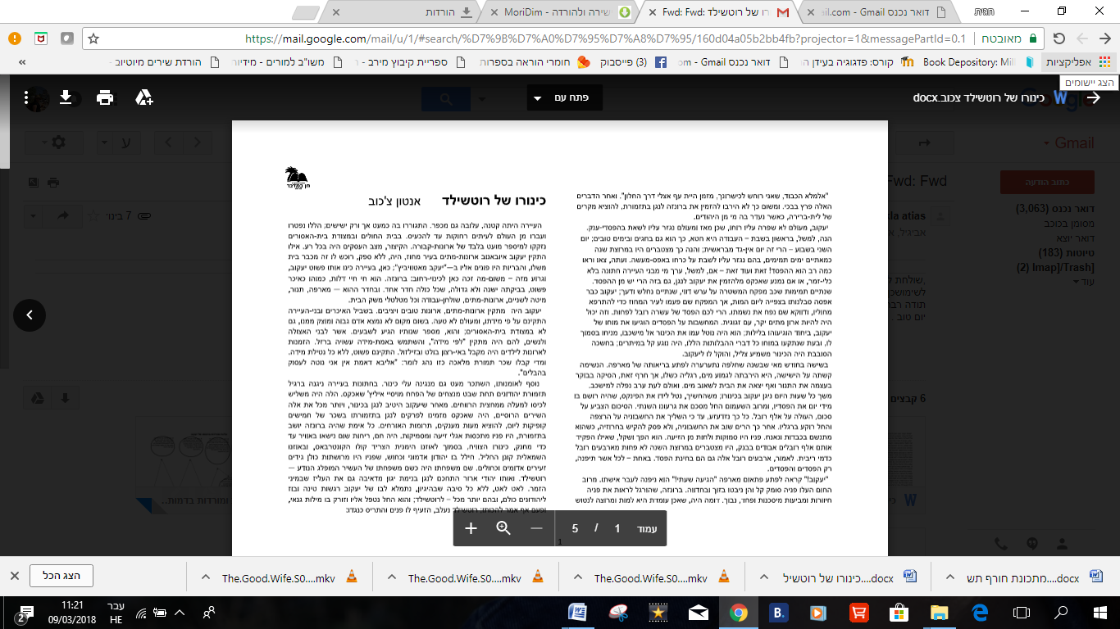

- מה ניתן ללמוד מהקטע על דמותו של הגיבור? צטט והסבר לפחות 3 מאפיינים. (15 נקודות)
- האם התכונות הנרמזות בקטע זה, מופיעות/ אינן מופיעות גם בהמשך היצירה? הוכח את תשובתך בעזרת שתי דוגמאות. (10 נקודות)

- קרא את הקטע המצורף וענה על השאלות שאחריו.
- בקטע זה מתאפיין יעקב כדמות מורכבת (עגולה). הוכח היגד זה , על פי ציטוטים מהקטע והסבר. (10 נקודות)
- בחר את אחד המוטיבים בקטע זה, והדגם עוד שתי הופעות שלו, לפחות בסיפור. (8 נקודות)
- הסבר את משמעות המוטיב וכיצד הוא מבטא את התהליך שעוברת הדמות הראשית. (7 נקודות)

- קרא את הקטע המצורף וענה על השאלות אחריו.
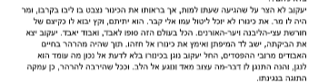

- הקטע מבטא את השינויים שחלו ביעקב לאורך הסיפור. צטט והסבר שלושה שינויים הנרמזים בקטע. (עמוד גם על התנהגותו לפני השינוי, על פי הסיפור) (15 נקודות)
- מהי התוצאה של הרהוריו של יעקב המתוארים בקטע? תאר והסבר את משמעותה. (10 נקודות)

